**ALMACENAMIENTO Y DISPONIBILIDAD DE DATOS:**

|  |  |  |
| --- | --- | --- |
| **Sistema de Almacenamiento** | **Descripción** |  |
| Centralizado | Accedido mediante terminales de un sistema central. |  |
| Accedidos de Manera Directa.  DAS (Direct Attached Storage) | Accesible mediante controladoras e interfaces conectadas en forma directa a los servidores implementando protocolos de comunicación específicos (ISCi, SAS, FC) |  |
| Red de Almacenamiento de Datos.  SAN (Storage Area Network) | Accesible mediante controladoras e interfaces conectadas a través de una red de almacenamiento con protocolos de comunicación específicos (FC, FICON). |  |
| Red IP de almacenamiento  NAS (Network Attached Storage) | Consiste en almacenamiento accesible por medio de redes IP de transferencia de datos. Los servicios son expuestos bajo protocolos: NFS, CIFS, HTTP, FTP.  *Acceso remoto. |  |

|  |  |
| --- | --- |
| **DAS** | **SAN** |

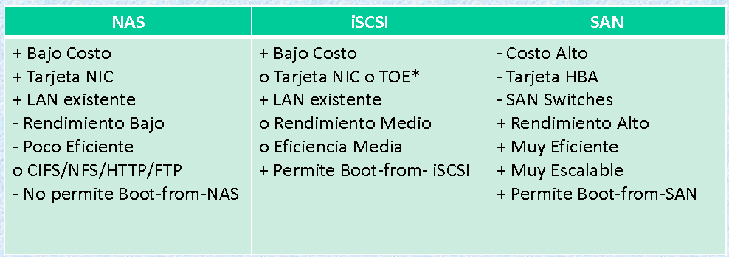 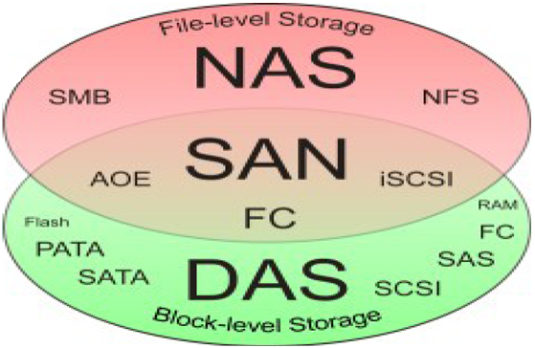

* Las tarjetas TCP/IP-Offload-Engine (TOE) tienen un costo similar a una HBA.

**Conceptos:**

**Disponibilidad (Availability):**

Posibilidad de continuar dando servicios de storage ante el evento de una falla de SW o HW. Ejemplos: controladores redudantes, fuente de energía y ventiladores redundantes, protección RAID, etc.

**Rendimiento (Performance):**

Métrica para definir la velocidad de un sistema de almacenamiento:

IOPS (input/output per second): base de datos.

Throughput per second (MB/s): streaming media.

Reponse time (ms): tiempo que tarda en responder el almacenamiento, un pedido de la aplicación.

**Soluciones de Resguardo:** On-line vs Off-line

Factores: Disponibilidad para el uso, Costos de inversión (CAPEX) y de explotación (OPEX).

Offline: LTO: Linear Tape-Open. Almacenamiento en cintas magneticas:

|  |  |
| --- | --- |
| Tapes drives manuales: | 1 cabezal de lectura/escritura. 1 cinta. Operación manual. |
| Tapes drives semi-automaticos: | 1 cabezal de lectura/escritura. 8 cintas. Operación automática. |
| Tapes drives automáticos: | Varios cabezales de lectura/escritura. Varios slots para cintas. Operación automática. |
| Tapes drives virtuales: | Backup a disco que simula tecnología LTO. Emula varios cabezales l/e y slots. Operación automática. Mejora tiempos para restore y backup. Técnicas de deduplicación/comprensión para reducir espacio. |

**Plan de Contingencia:**

Incluye las medidas técnicas, humanas, y organizativas necesarias para garantizar la continuidad del negocio y las operaciones ante un desastre.

Recovery Time Objetive (RTO): tiempo que pasará para que la infraestructura esté disponible nuevamente.

Recovery Point Objetive (RPO): datos dispuestos a perder antes de estar disponible. Para reducir, hay que aumentar el sincronismo en réplica de datos.

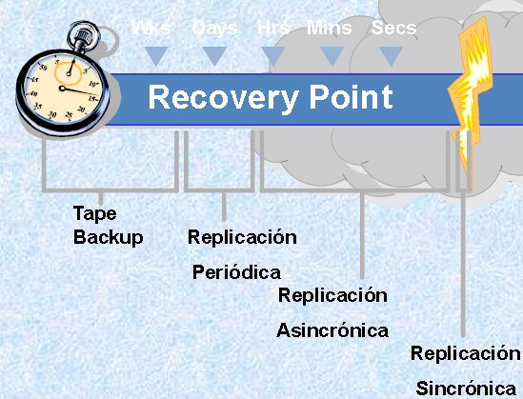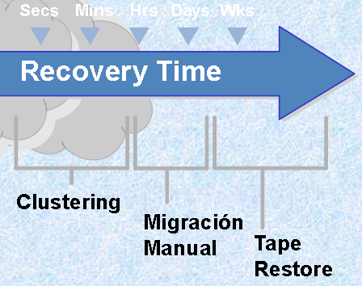

**Estrategia de Protección de Datos:**

Copias De resguardo en discos locales y externos. (+Rápido Acceso, +Integracción App y BdD, -Costo Alto, -No transportable)

Copias de resguardo periódicas en cinta, sin y con almacenamiento de manera externa (+Costo Bajo, +Transportable, -Mayor tiempo de Recupero)

Replica de datos en sitios externos (+Datos fuera del datacenter, -Costo de Licencia, -No permite continuar si hay falla en el datacenter principal)

Replicación de datos en centro de datos externo implementado como sitio de contingencia. (Para garantizar continuidad de negocio offsite) (+Ante contingencia en datacenter principal se puede continuar en el otro, +Permite volver a operar rápidamente (RTO) y de forma sencilla, -Costos de Lincencia e Infraestructura)

**Medidas para la recuperación ante desastres:**

Preventivas (evitar ocurrencias de eventos no deseados).

Detección (control para detección de eventos no deseados).

Correctivas (acciones para recuperar la operatoria de los sistemas).

**Arquitecturas de discos - RAID**

Factores: • Costos: $/Byte • Performance: Velocidad de acceso R y W • Confiabilidad: Disponibilidad de acceso a los datos

|  |  |  |  |  |  |
| --- | --- | --- | --- | --- | --- |
| **RAID** | **Descripción** | **Ventajas** | **Desventajas** | | **Mínimo Discos** |
|  | Los datos se dividen en pequeños segmentos y se distribuyen entre varios discos.  Es la mejor opción cuando es primordial obtener un mayor rendimiento del almacenamiento, cuando el presupuesto es muy limitado y cuando una posible pérdida de los datos no supone mayor problema | Utilización en operaciones secuenciales con archivos de gran tamaño.  Lectura y escritura rápida (proporcional a los ejes). | No es redundante.  No posee tolerancia a fallos por lo que podría no considerarse RAID. | | 2 |
|  | Se basa en la utilización de discos adicionales sobre los que se realiza una copia bloque a bloque.  Elija una RAID 1 para aplicaciones donde no pueda permitirse la posibilidad de que se pierdan o estropeen los datos de la aplicación y para lecturas aleatorias de alto rendimiento. | Provee de tolerancia a fallos con alta disponibilidad.  Lectura rápida. | Muy costoso (Proporcional al nivel de redundancia). | | 2 |
|  | Dedica un disco al almacenamiento de información de paridad.  Éste es el único nivel RAID original que actualmente no se usa. | Altas tasas de transferencia y fiabilidad. | Rendimiento de transacción pobre. | | 3 |
|  | Utiliza bloques distribuidos para el almacenamiento de información de paridad que le permite ofrecer tolerancia a fallas. | A diferencia del RAID 3, permite la posibilidad de escrituras simultáneas.  Mayor capacidad de almacenamiento que RAID1 o RAID10. | A priori, no presenta. Ofrece la mejor relación de precio, rendimiento y disponibilidad. | | 3 |
|  | Implementa doble paridad usando dos discos. | A diferencia del RAID 5, permite la falla de dos discos de manera simultánea. | Costo de las controladoras. | | 4 |
| **RAID 10** | Espejo de divisiones.  Elegir RAID 10 cuando utilice aplicaciones que requieran del alto rendimiento de una RAID 0 y de la incomparable protección de los datos que ofrece una RAID 1. Las bases de datos transaccionales en línea suelen encajar en este perfil. | Cuando un disco duro falla, los datos perdidos pueden ser copiados del otro conjunto de nivel 0 para reconstruir el conjunto global.  Garantiza la integridad de los datos y aumenta el rendimiento. | | -Para añadir un disco duro adicional en una división, es obligatorio añadir otro al de la otra división para equilibrar el tamaño del conjunto.  -No tolera dos fallos simultáneos de discos salvo que sean en la misma división | 4 |
| **RAID 01** | Es a menudo la mejor elección para bases de datos de altas prestaciones, debido a que la ausencia de cálculos de paridad proporciona mayor velocidad de escritura | En cada división pueden fallar todos los discos salvo uno sin que se pierdan datos.  Garantiza la integridad de los datos y aumenta el rendimiento. | |  | 4 |
| **RAID 50** | Este nivel se recomienda para aplicaciones que necesitan gran tolerancia a fallos, capacidad y rendimiento de búsqueda aleatoria. | **+**Un disco de cada conjunto RAID 5 puede fallar sin que se pierdan datos  +El RAID 50 mejora el rendimiento del RAID 5, especialmente en escritura, y proporciona mejor tolerancia a fallos que un nivel RAID único.  +A medida que el número de unidades del conjunto RAID 50 crece y la capacidad de los discos aumenta, el tiempo de recuperación lo hace también. | | **-** | 6 |
|  |  |  | |  | 4 |

RAID2 se utiliza rara vez en la práctica, uno de sus efectos secundarios es que normalmente no puede atender varias peticiones simultáneas, debido a que por definición cualquier simple bloque de datos se dividirá por todos los miembros del conjunto, residiendo la misma dirección dentro de cada uno de ellos. Así, cualquier operación de lectura o escritura exige activar todos los discos del conjunto, suele ser un poco lento porque se producen cuellos de botella. Son discos paralelos, pero no son independientes (no se puede leer y escribir al mismo tiempo). Teóricamente, un RAID 2 necesitaría 39 discos en un sistema informático moderno de 32 bits: 32 se usarían para almacenar los bits individuales que forman cada palabra y 7 se usarían para la corrección de errores.